Athle-News
Butlletí informatiu del CLUB ATLETISME BAIX MONTSENY – Any 12 – Nº 138–Novembre–2022

«El 90% de l’èxit es basa simplement en insistir»

RESULTATS

ZAIDIN (OSCA)
Angèlica Damoc tercera

El passat dissabte 1er d’octubre es va celebrar la Xena edició de la Milla Urbana de la població aragonesa.
Angèlica Damoc, Màster femenina, va participar i va obtenir la tercera posició.
CURSA NICK HORTA (BCN)
L’atleta del Club Cándido Ferreiro ha pres la sortida dels 5 km de la cursa celebrada el passat 2 d’octubre per finalitzar i contribuir amb la seva participació a donar suport a la causa solidària.

MILLA DEL CONGRÈS (BCN)
La cursa s’ha celebrat el diumenge 9 d’octubre i en Cándido Ferreiro, un dels atletes més pròdigs del Club, alterna amb freqüència distàncies curtes i més llargues. En aquesta ocasió ha realitzat Milla Urbana del Congrés classificant-se en la 13ena posició de la seva categoria.

ST ANDREU DE LA BARCA
Albert Costa aconsegueix un excel·lent desè lloc en la classificació general dels 5 km de la Cursa de la Tardor que s’ha disputat el darrer diumenge 9 d’octubre al municipi del Baix Llobregat.
CURSA DE VANDELLÒS
El dissabte 8 d’octubre l’atleta del Club Angèlica Damoc de la categoria Màster femenina ha recorregut la distancia dels 1,609 metres obtenint la tercera posició del pòdium.
CURSA D’AGRAMUNT
Mari Carmen Molina primera
El diumenge 9 d’octubre a la comarca de l’Urgell s’ha organitzat una nova edició de la Cursa del Torró. Una cursa «molt dolça» sobre la distància dels 5 km on la Mari ha resultat la primera en la categoria màsters femenines i l’Alícia la quarta en júnior femení.
Ambdues atletes del Club ja van participar en aquesta cursa l’any anterior i, en aquesta ocasió, van tornar a evidenciar la seva bona forma física.
STA M PALAUTORDERA
Albert Costa i Mari Carmen Molina vencedors
La XII edició de la Cursa del Remei (10 km) organitzada pel nostre Club, ha tingut lloc el dissabte 15 d’octubre amb les victòries en els 10 km dels atletes Albert Costa i Mari Carmen Molina.
SEMI CURSA DEL REMEI
Eva Martínez i Martí Lerones guanyadors
Els 3 Km de la Semi Cursa del Remei van ser guanyats per Eva Martínez i Martí Lerones, Victor Roc Giner va ser segon i Christian Caldera el tercer en arribar.
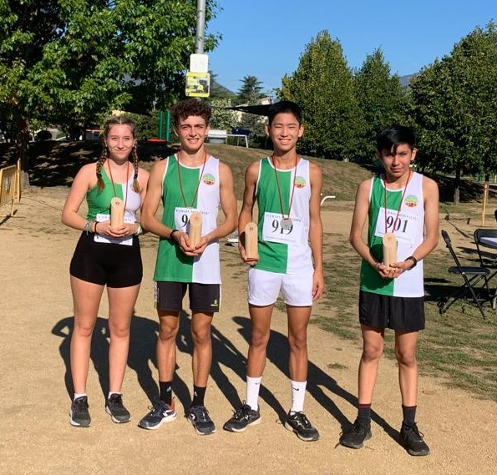
MINI CURSA DEL REMEI
Itziar Flamarich i Alessandro Comporto primers
Els participants van realitzar una volta al Parc Pau Casals. Itziar va ser la primera noia i entre els nois va guanyar l’Alessandro, seguit d’en Roger Estellers i Èric Arquillo que van acabar en un disputadíssim esprint final.
A continuació, en la quarta posició, va arribar en Roger Solà, iniciat al Club fa poques setmanes i també l’Elies López. Tots dos van debutar amb la samarreta verd-i-blanca. Els germans Gerard i Martí Ruiz amb l’Izan Serra van completar la participació dels atletes del nostre Club.
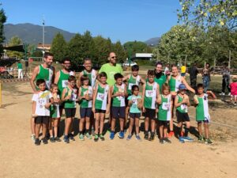
PRE CURSA DEL REMEI
Oriol Franco guanyador.
Els més petits de l’Escola d’Atletisme també tenen la seva oportunitat per córrer en una distància adequada a la seva edat. Així doncs, els atletes nascuts a l’any 2015 i posteriors van realitzar mitja volta al Parc.
Ressaltarem els tres primers dels nois, Oriol Franco, Guillem Helble i Tom Munné que en aquesta jornada van realitzar el seu debut de manera molt brillant, tot i que fa pocs dies que s’han iniciat als entrenaments de l’atletisme.
Entre les noies destacarem a Victoria Camps i Carla Vidal.

1 KM DE LES CORTS (BCN)
Cándido Ferreiro segon.
Cursa urbana pels carrers del barri barceloní de Les Corts. L’atleta del Club Cándido Ferreiro s’ha classificat el segon dels Màsters entre els 45 i 54.
TRAIL DE TOSSA DE MAR
Les atletes del Club, Alicia Salas i Mari Carmen Molina van participar en el Trail de 10 Km que va tenir lloc el passat diumenge 16 d’octubre a la població turística de la Costa Brava.
CROS DE CANOVELLES
El dia 23 va ser la primera cursa de cros de la temporada en que van participar alguns atletes del grup de l’Adrià amb molt bons resultats
.
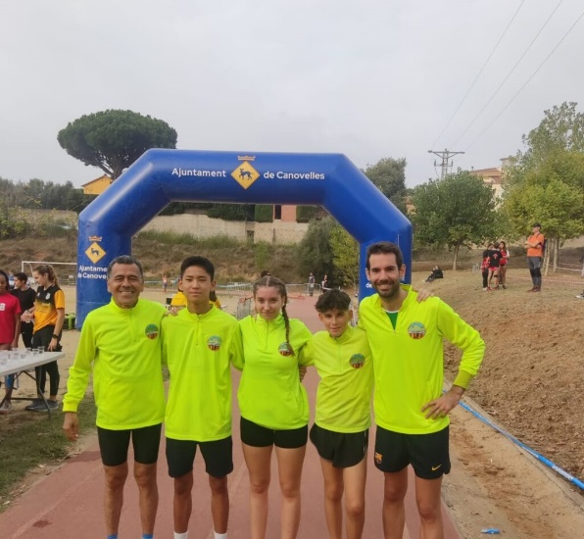
Excel·lent i molt emocionant la cursa d’en Nil Romero en U14 com també magnifiques les actuacions de Martí Lerones en U16 i Eva Martínez en U18, arrodonint la matinal amb els de la prova open Laureano López i Adrià Galin.
CURSA DELS BOMBERS (BCN)
Excel·lent la cursa de 10 km realitzada el 23 d’octubre a Barcelona per l’Albert Costa.
ST SALVADOR DE GUARDIOLA
També el diumenge 23, Alicia Salas ha realitzat la distància dels 5 km i Mari Carmen Molina la dels 10 km en la cursa dels corriols.
CROS DE BALLOBAR (OSCA)
Angèlica Damoc primera.
El diumenge 23 a la petita població de la comarca del Baix Cinca (Osca), l’atleta Màster del Club Angèlica Damoc va guanyar la cursa de cros en la seva categoria.
TARRAGONA
El dissabte 22 d’octubre a la ciutat de Tarragona en Cándido Ferreiro va participar en els 5 km de la cursa urbana SB HOTELS.
GRANOLLERA
A la ciutats de Granollers el darrer dissabte del mes es va realitzar «el tast de la mitja» on va participar en Cándido Ferreiro que va acabar els 10 km.
CROS DE MOLLERUSSA
Acabem el mes d’octubre amb la participació de Mari Carmen Molina el dia 30 en el Cros de Mollerussa l la 24ena posició a la categoria absoluta femenina.

INTERVIU ALBERT COSTA

Destacat corredor i recordista del Club
«L'ambient que hi ha és fantàstic, aquest Club és una petita gran família»

Albert Costa ha arribat al nostre Club a primers d’aquest mateix any 2022 i s’ha convertit ràpidament en un atleta exemplar i referent per als nostres nens i nenes de l’Escola d’Atletisme. L’Albert és un destacat corredor amb brillants resultats en el cros, la ruta, la pista a l’aire lliure i coberta, així com en els diferents trails en que ha participat.
Redacc: La teva auto exigència i disciplina en els entrenaments t’ha portat a obtenir bons resultats. Quan i com vas iniciar-te a l’atletisme?
Albert: A la meva escola organitzaven cada any un cros escolar, i amb cinc o sis anys ja hi vaig participar. Més tard, el pare d'uns alumnes de l'escola, tres germans que feien atletisme, li va proposar al meu pare que anés un vespre al passeig de Calella, al costat de l'antiga pista d'atletisme, per entrenar amb un grup d'atletes que eren del Grup Gimnàstic Lluïsos Mataró, i així vaig començar amb deu anys, l'any 1990, deixant el bàsquet que feia i passant a ser atleta federat. Era el més petit del grup i l'acollida va ser molt bona. Acumulant quilòmetres pel passeig de Calella i la pista de sorra de 300 metres de corda, vaig iniciar la meva passió per aquest esport.

Redacc: L’any passat ens vas venir a visitar per competir a la pista de Sant Celoni i vas acabar per formar part del Club, què et va decidir?
Albert: Volia tornar a competir en pista, i per fer-ho s'ha d'estar federat. Les facilitats que em va posar el Club i l'ambient familiar que vaig notar des del primer moment em van acabar de convèncer.

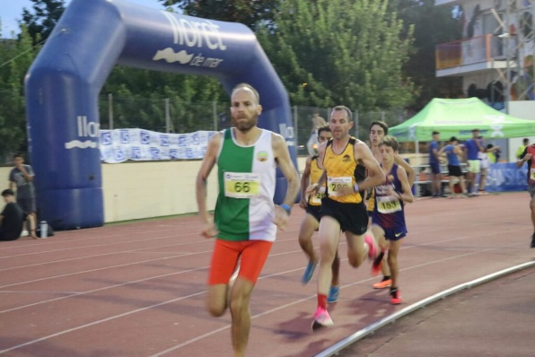

Redacc: Des que defenses la verd-i-blanca, quina ha estat la competició en que més has gaudit de l’atletisme?
Albert: La veritat és que gaudeixo de totes i cadascuna de les curses, però tornar-me a posar les sabatilles de claus en el retorn a la pista coberta, precisament al Campionat de Catalunya Màster, va ser molt especial.

Redacc: El teu caràcter afable i amistós ha estat determinant per la teva bona integració en el grup d’atletes del Club. Què opines dels teus companys i companyes?
Albert: Són gent molt maca i humil. Cadascú dedica el temps que pot a entrenar en funció de les obligacions familiars, però la motivació és el més important.

Redacc: Les teves freqüents competicions arreu de Catalunya que sempre van acompanyades de bons resultats, son celebrades des del Club. Què en penses de l’ambient atlètic que es viu en la nostra Entitat?
Albert: L'ambient que hi ha és fantàstic, aquest Club és una petita gran família.

Redacc: La teva experiència d’atleta et pot donar una idea del projecte atlètic que estem construint en el Baix Montseny. Què en penses del nostre Club?
Albert: L'escola d'atletisme fa una gran feina. Un atleta de promoció necessita un seguiment i, a partir de certa edat i en funció de la seva evolució, necessitarà entrenar més i especialitzar-se. I molt important, que els nens i nenes sàpiguen que no tot és córrer, també hi ha salts i llançaments. Aquí es poden descobrir talents ocults. Em consta que els entrenadors del Club ho tenen molt clar i segueixen aquesta línia.

Redacc: Què és el que més t’agrada del Club?
Albert: La humilitat, la senzillesa, el fet d'anar construint un projecte atlètic des de la base.

Redacc: Quin consell donaries als joves atletes de la nostra Escola d’Atletisme?
Albert: Que gaudeixin dels entrenaments i de fer allò que els agrada, i que tinguin ganes de superar-se personalment. Fent-ho així arribaran lluny, experimentaran un gran creixement personal i quan d'aquí uns anys mirin enrere, podran dir ben orgullosos que han gaudit del camí.

Redacc: Quin ha estat el moment més agradable que has viscut en el nostre Club?
Albert: Són moments agradables quan ens reunim atletes de totes les edats, amb els colors del club, en alguna competició o acte social.

Redacc: Quines son les properes competicions que penses afrontar?
Albert: Aquesta tardor combinaré ruta i cros. Sovint no és fàcil decidir-se perquè hi ha una extensa oferta de curses (somriure).

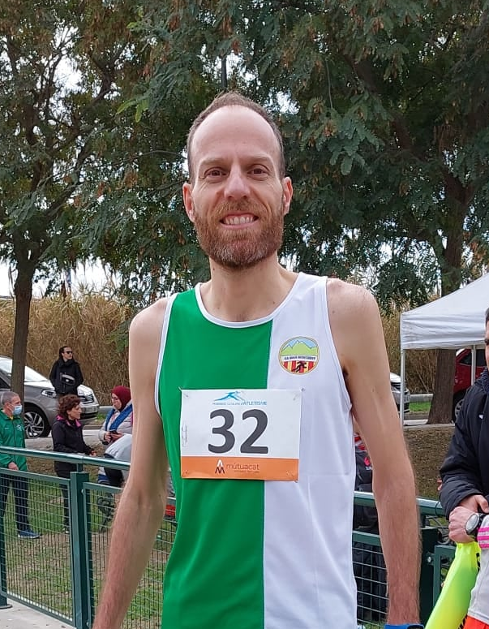

Redacc: En el CABM estem molt contents de tenir bons atletes que també son uns bons companys de viatge en aquest repte de construir un atletisme basant-nos en els valors humans, gaudint de la seva pràctica.
Moltes gràcies Albert i et desitgem tot el millor en l’esport i en la vida personal.

ALBERT COSTA

Recordista del Club

Aire Lliure
Pista Coberts
Màster

